INSTITUTO POLITÉCNICO NACIONAL

ESCUELA SUPERIOR DE CÓMPUTO

**NOMBRE DE LOS INTEGRANTES:**

* Luciano Espina Melisa
* Medina Conde Gerson Levi
* Romero Martínez Edgar Adán

Práctica 2.9 **"Decodificador 3 a 8"** con habilitación

Grupo: 2CV2

**Unidad de Aprendizaje:**

Fundamentos de Diseño Digital

**Fecha de revisión:**

26 de octubre de 2016

Índice

Desarrollo 3

Simulación 4

Código 5

Foto 6

Conclusiones 7

Medina Conde Gerson Leví 7

Luciano Espino Melisa 7

Romero Martínez Edgar Adán 7

# Desarrollo

Un decodificador o descodificador es un circuito combinacional, cuya función es inversa a la del codificador, es decir, convierte un código binario de entrada (natural, BCD, etc.) de N bits de entrada y M líneas de salida (N puede ser cualquier entero y M es un entero menor o igual a 2N), tales que cada línea de salida será activada para una sola de las combinaciones posibles de entrada. Normalmente, estos circuitos suelen encontrarse como decodificador / demultiplexor. Esto es debido a que un demultiplexor puede comportarse como un decodificador.

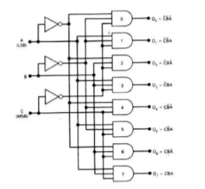En esta práctica desarrollaremos un decodificador 3:8 (3 entradas, 8 salidas), basándonos en su respectiva tabla de verdad característica, los diagramas a bloques y lógico, y el uso del lenguaje VHDL.

Circuito lógico del decodificador 3:8

|  |  |  |  |  |  |  |  |  |  |  |  |
| --- | --- | --- | --- | --- | --- | --- | --- | --- | --- | --- | --- |
| H | B2 | B1 | B0 | S7 | S6 | S5 | S4 | S3 | S2 | S1 | S0 |
| 0 | 0 | 0 | 0 | X | X | X | X | X | X | X | X |
| 0 | 0 | 0 | 1 | X | X | X | X | X | X | X | X |
| 0 | 0 | 1 | 0 | X | X | X | X | X | X | X | X |
| 0 | 0 | 1 | 1 | X | X | X | X | X | X | X | X |
| 0 | 1 | 0 | 0 | X | X | X | X | X | X | X | X |
| 0 | 1 | 0 | 1 | X | X | X | X | X | X | X | X |
| 0 | 1 | 1 | 0 | X | X | X | X | X | X | X | X |
| 0 | 1 | 1 | 1 | X | X | X | X | X | X | X | X |
| 1 | 0 | 0 | 0 | 0 | 0 | 0 | 0 | 0 | 0 | 0 | 1 |
| 1 | 0 | 0 | 1 | 0 | 0 | 0 | 0 | 0 | 0 | 1 | 0 |
| 1 | 0 | 1 | 0 | 0 | 0 | 0 | 0 | 0 | 1 | 0 | 0 |
| 1 | 0 | 1 | 1 | 0 | 0 | 0 | 0 | 1 | 0 | 0 | 0 |
| 1 | 1 | 0 | 0 | 0 | 0 | 0 | 1 | 0 | 0 | 0 | 0 |
| 1 | 1 | 0 | 1 | 0 | 0 | 1 | 0 | 0 | 0 | 0 | 0 |
| 1 | 1 | 1 | 0 | 0 | 1 | 0 | 0 | 0 | 0 | 0 | 0 |
| 1 | 1 | 1 | 1 | 1 | 0 | 0 | 0 | 0 | 0 | 0 | 0 |

Tabla de verdad del decodificador 3:8, donde H es el bit de habilitación, B son los bits de entrada, y S son los bits de salida.

# Simulación

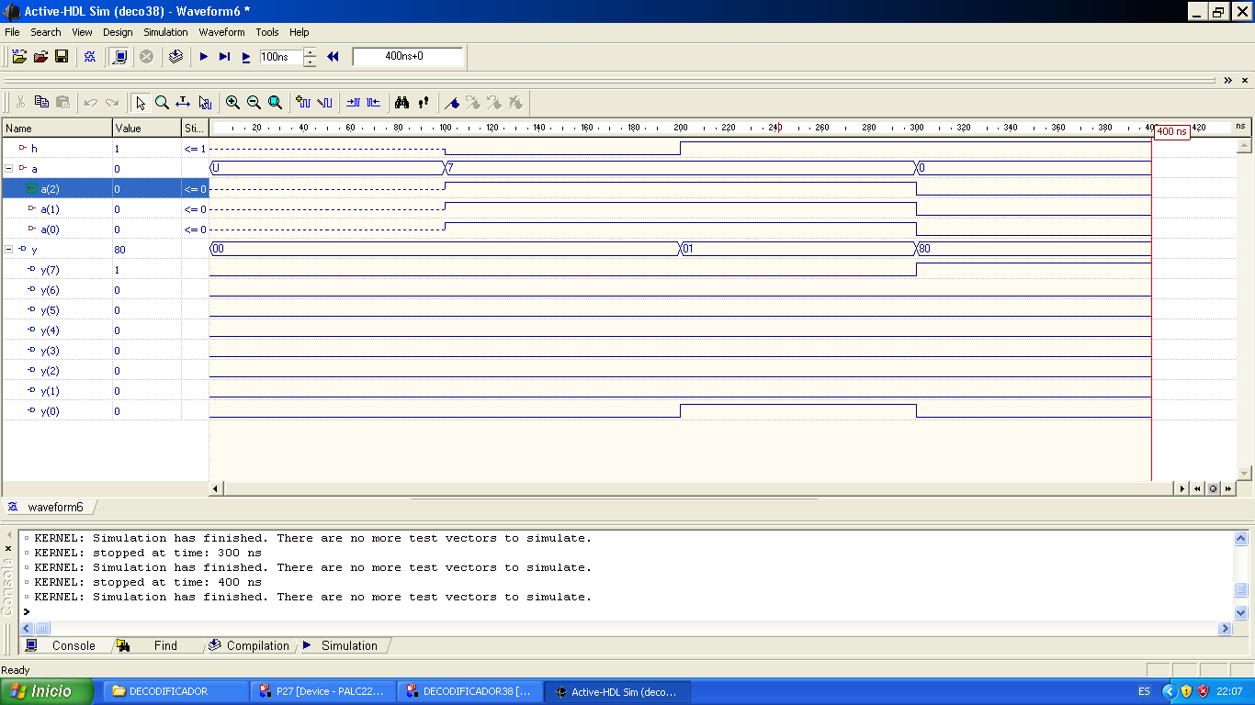

# Código

library IEEE;

use ieee.std_logic_1164.all ;

entity deco38 is port (

h : in std_logic;

a : in std_logic_vector(2 downto 0);

y : out std_logic_vector(7 downto 0));

end deco38;

architecture arqdec of deco38 is

begin

process(a,h)

begin

if (h='0') then

y <= "00000000";

else

case a is

when "000" => y <= "10000000";

when "001" => y <= "01000000";

when "010" => y <= "00100000";

when "011" => y <= "00010000";

when "100" => y <= "00001000";

when "101" => y <= "00000100";

when "110" => y <= "00000010";

when "111" => y <= "00000001";

when others => y <= "00000000";

end case;

end if;

# Foto

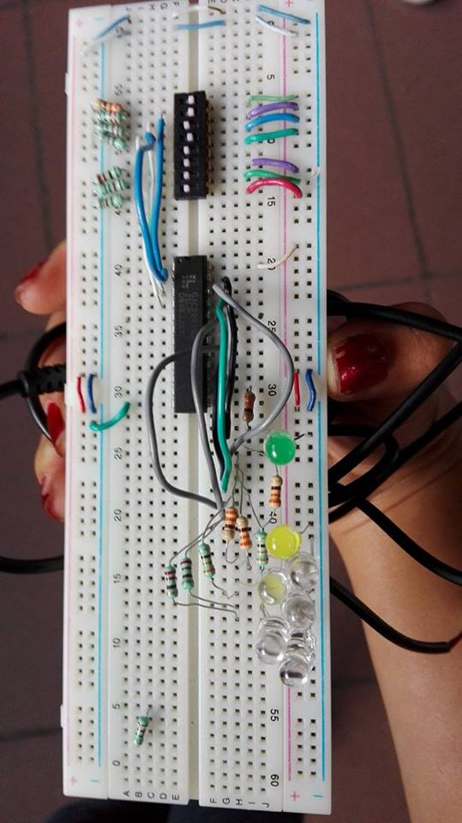

# Conclusiones

### Medina Conde Gerson Leví

Los decodificadores tienen un papel importante en la tecnología de las señales, ya que son capaces de desglosar información en varios canales gracias a su algoritmo lógico.

### Luciano Espino Melisa

Me percaté de que los decodificadores son casi iguales a los demultiplexores, con la diferencia de que los decodificadores no cuentan con selectores de salidas porque su objetivo es desglosar en varios canales la señal recibida.

### Romero Martínez Edgar Adán

Pude apreciar la complejidad que hay dentro del desarrollo de dispositivos que cumplen o incluyen la función de un decodificador, ya que es importante conocer su funcionamiento desde los principios lógicos básicos.